Сабақтың тақырыбы: Аулақ бол жаман әдеттен.
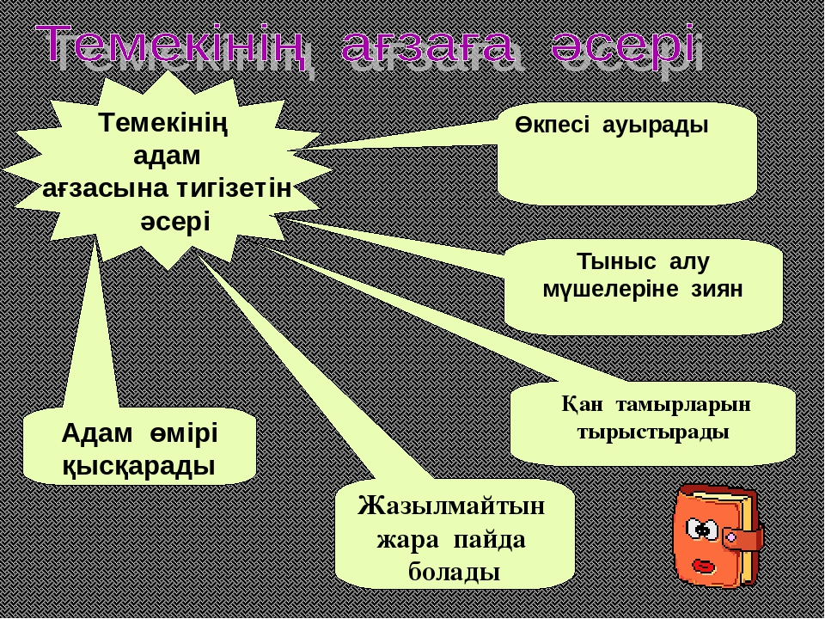
Мақсаты: Балаларды үлкенге құрмет көрсетуге, кішіге қамқор болуға тәрбиелеу. Әдептілік қағидаларын меңгерте отырып, зиянды әдеттерден бойларын аулақ ұстауға шақыру.Салауатты өмір салтын ұстануға дағдыландыру.
Сабақтың міндеттері: 1. Денсаулықты сақтау және нығайту туралы білім беру.
Өзін-өзі тәрбиелей білу, жағымсыз іс-әрекеттерден аулақ болу.
Салауатты өмір салтына тәрбиелеу.
Сабақтың көрнекілігі: слайд, көрме, мақал-мәтелдер, қанатты сөздер, буклет, сурет салу. Салауатты өмір салтына байланысты суреттер.
Сабақтың барысы:
1.Ұйымдастыру.
Сәлемдесу:
Әдептілік белгісі,
Иіліп сәлем бергені./ оқушылар иіліп сәлемдеседі/
Мұғалім: Бүгінгі тәрбие сағатымыз «Аулақ бол жаман әдеттен » тақырыбы аясында өткізілмек.
Жас ұрпақтың салауатты өмір салтын қалыптастырудағы ой өрісін дамыту, зиянды әдеттерге еліктеудің, қызығудың өмірлеріне қауіп тудыратынын ескерту. Есірткі, ішімдік және темекенің ағзаға тигізер әсері, келешек өмірлеріне оның зардаптары, адам ағзасына теріс әсері туралы түсіндіру.
Шаттық шеңбері.
Мұғалім. Балалар, бәріміз шаттық шеңберіне жиналдық. Енді бір-бірімізге денсаулық туралы жақсы тілектер айтайық.
(Оқушылар бір-біріне бүгінгі күннің көңілді өтуіне және денсаулық туралы тілектер айтады)
Сұрақ қою.
“Денсаулығың өз қолыңда” дегенді қалай түсінесіңдер?
Салауатты өмір салты не үшін керек?
“Сатып алған ауруға дауа жоқ” дегенді мысалдармен түсіндіріңдер.
Оқушылардың жауабы:
Оқушылардың жауап, пікірлерін негізге ала отырып,мұғалімнің қорытынды сөзі:
Мұғалім:
Денсаулық әркімнің өз қолында. Денсаулықты адам баласына табиғат сыйлаған басты байлық. Денсаулықты жоғалту оңай, қалпына келтіру қиын. Сондықтан адамның денсаулығының мықты болуы адамның өзіне байланысты. Жағымды, жағымсыз заттарды дұрыс таңдау арқылы салауатты өмір сүруге болады.
Зиянды әдеттер денсаулыққа қалай әсер етеді?
1. Темекінің адам ағзасына зиянды әсері туралы оқушылармен ой бөлісу.

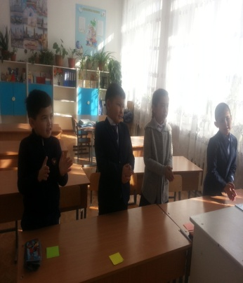
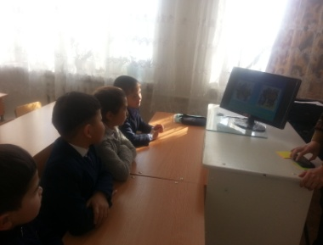
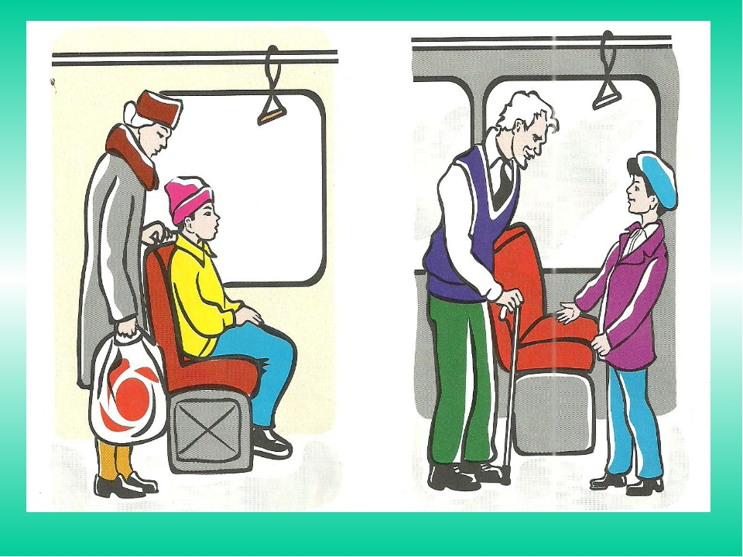
Ойын – жаттығу: « Пайдалы – зиянды »
Қазір бірнеше жағдаят айтамын, денсаулыққа пайдалы болса, шапалақтаймыз, зиянды болса,аяғымызды жерге ұрып, бойға алмайтындығымызды көрсетеміз.
- Бала жаттығулар жасаса;
- Бала ағашқа өрмелесе;
- Бала ауыр заттарды көтерсе;
- Бала басқа баланы итеріп жіберсе;
- Бала сіріңкемен ойнаса;
- Бала терезені сындыратын болса;
- Бала қолын жуса;
- Бала күнге қыздырынса;
- Бала мұз балмұздақты көп жесе;
- Бала балаларға қарай жөтелсе;
- Бала тамақ үстінде күлсе;
- Бала табиғи суға шомылса;
- Рахмет. Сонымен денсаулықтың тағы бір құпиясы- зиянды әрекеттерді
жасамау, пайдалы әрекеттер жасау.
Жағдаяттар:

Жұппен жұмыс: Жақсы мен жаман әдет сөздерді ажырата білу.
жақсы және жаман әдет сөздерді оқушылардың алдына араластырып тастау
Екі жұп оқушылары постерге жақсы мен жаман әдет сөздерді жапсыру.
Жаман әдеттер
Тіл алмайды Нашар оқиды Еріншек Өтірікші Әдепсіз Мейрімсіз
Жақсы әдеттер
Шыншыл Білімді Мейрімді Әдепті Тәртіпті Ұқыпты
Екі жұп оқушылары өздерінің жұмыстарын дәлелдеп шығады.
Адам болатын бала-барлық жақсы қасиеттерді үйреніп, жаман әдеттерден бойын аулақ салуы тиіс.Біздің сыныптастарымыз әдепті болудың қыр-сырын мына өлең шумақтары арқылы жеткізбек.
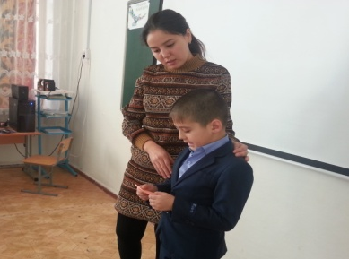
1-оқушы: Тәртіпті бала сүйеніш,
Төбең бір көкке жетеді.
Ұрыншақ бала жанында
Ұрыс пен керіс, айқай шу.
Ұстамды бала маңынан
Ұнамды қылық байқайсың.
2-оқушы: Сыйла үлкен кісіні,
Қамқорлыққа ал кішіні.
Сақтап көше тәртібін,
Бағдаршамның ал тілін.
Әдет қыл бұл ісіңді,
Тазалап жүр тісіңді.
3-оқушы: Қарсы ал ерте күн көзін,
Төсегіңді жина өзің.
Асықпай іш тамақты,
Жалама аяқ-табақты.
4-оқушы:
Ғылым таппай мақтанба
Орын таппай мақтанба
Құмарланып шаттанба
Ойнап босқа күлуге
Бес нәрседен қашық бол
Бес нәрсеге ғашық бол
Адам болам десеңіз
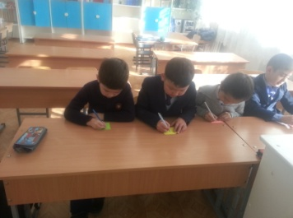
Өтірік, өсек, мақтаншақ,
Еріншек, бекер мал шашпақ
Бес дұшпанды білсеңіз:
Талап, еңбек, терең ой,
Қанағат, рақым ойлап қой
Бес асыл іс көнсеңіз
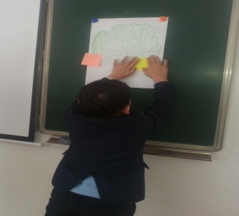
Қорытынды:
- Ендеше, балалар бүгін не туралы білдік?
Жүректен – жүрекке
Апайларға, сыныптастарыңа жақсы тілектер айтайық.
-Деніңіз сау болсын!
-Күн сізбен бірге болсын!
-Жаныңыз сұлу болсын!
-Таза су сізге күш қуат берсін!
Түйіндеме:
Құрметті оқушылар! Еліміздің мықты тірегі –дені сау ұрпақ. Алдымен адамға денсаулық керек. Адам баласының денсаулығы оның жаны мен тәнінің саулығынан құралады. Адам денсаулығының жақсаруы, рухани жанының тазаруы. Тіршілікте салауатты өмір салтын ұстану- салауатты өмір кешумен байланысты. Сонымен балалар, денсаулық -адам бақытының бірінші байлығы.

